|  |  |  |
| --- | --- | --- |
|  |  |  |
| *Nom de naissance* | ◆ | SENG |
| *Nom d’usage* | ◆ |  |
| *Prénom* | ◆ | SENG |
| *Adresse* | ◆ | 13 rue du perthus 31880La SalvetatSaint Gilles |
|  |  |

|  |  |
| --- | --- |
| **Titre professionnel visé** | |
|  | |
| Développement Web et Web Mobile | |
|  | |
| **Modalité d’accès :** | |
|  | |
|  | Parcours de formation |
|  | Validation des Acquis de l’Expérience (VAE) |
|  | |

|  |  |  |  |
| --- | --- | --- | --- |
| **Présentation du dossier** | | | |
|  | | | |
|  | | | |
|  | | | |
|  | Le dossier professionnel (DP) constitue un élément du système de validation du titre professionnel. **Ce titre est délivré par le Ministère chargé de l’emploi.**  Le DP appartient au candidat. Il le conserve, l’actualise durant son parcours et le présente **obligatoirement à chaque session d’examen**.  Pour rédiger le DP, le candidat peut être aidé par un formateur ou par un accompagnateur VAE.  Il est consulté par le jury au moment de la session d’examen. | |  |
|  | | | |
| **Pour prendre sa décision, le jury dispose :** | | | |
| 1. des résultats de la mise en situation professionnelle complétés, éventuellement, du questionnaire professionnel ou de l’entretien professionnel ou de l’entretien technique ou du questionnement à partir de productions. 2. du **Dossier Professionnel** (DP) dans lequel le candidat a consigné les preuves de sa pratique professionnelle 3. des résultats des évaluations passées en cours de formation lorsque le candidat évalué est issu d’un parcours de formation 4. de l’entretien final (dans le cadre de la session titre).   *[Arrêté du 22 décembre 2015, relatif aux conditions de délivrance des titres professionnels*  *du ministère chargé de l’Emploi]* | | | |
| **Ce dossier comporte :** | | | |
| * pour chaque activité-type du titre visé, un à trois exemples de pratique professionnelle ; * un tableau à renseigner si le candidat souhaite porter à la connaissance du jury la détention d’un titre, d’un diplôme, d’un certificat de qualification professionnelle (CQP) ou des attestations de formation ; * une déclaration sur l’honneur à compléter et à signer ; * des documents illustrant la pratique professionnelle du candidat (facultatif) * des annexes, si nécessaire. | | | |
| *Pour compléter ce dossier, le candidat dispose d’un site web en accès libre sur le site.* | | | |
|  | | **http://travail-emploi.gouv.fr/titresprofessionnels**  **Compétences à mettre en intitulé ds le sommaire page suivante effacer cette page ensuite**  Développer la partie front-end d’une application web ou web mobile en intégrant les recommandations de sécurité   * + Maquetter une application   + Réaliser une interface utilisateur web statique et adaptable   + Développer une interface utilisateur web dynamique   + Réaliser une interface utilisateur avec une solution de gestion de contenu ou e-commerce * Développer la partie back-end d’une application web ou web mobile en intégrant les recommandations de sécurité   + Créer une base de données   + Développer les composants d’accès aux données   + Développer la partie back-end d’une application web ou web mobile   + Élaborer et mettre en œuvre des composants dans une application de gestion de contenu ou e-commerce | |

|  |  |  |  |
| --- | --- | --- | --- |
| **Sommaire** | | | |
| **Exemples de pratique professionnelle** | | | |
| Développer la partie front-end d’une application web ou web mobile en intégrant les recommandations de sécurité | | **p.** |  |
|  | ◆ Intitulé de l’exemple n° 1  p. | p. |  |
|  | ◆ Intitulé de l’exemple n° 2  p. | p. |  |
|  | ◆ Intitulé de l’exemple n° 3  p | p. |  |
|  |  |  |  |
| Développer la partie back-end d’une application web ou web mobile en intégrant les recommandations de sécurité | | **p.** |  |
|  | ◆ Intitulé de l’exemple n° 1  p. | p. |  |
|  | ◆ Intitulé de l’exemple n° 2  p. | p. |  |
|  | ◆ Intitulé de l’exemple n° 3  p | p. |  |
|  |  |  |  |
| **Intitulé de l’activité-type n° 3** | | **p.** |  |
|  | ◆ Intitulé de l’exemple n° 1  p. | p. |  |
|  | ◆ Intitulé de l’exemple n° 2  p. | p. |  |
|  | ◆ Intitulé de l’exemple n° 3  p | p. |  |
|  |  |  |  |
| **Intitulé de l’activité-type n° 4** | | **p.** |  |
|  | ◆ Intitulé de l’exemple n° 1  p. | p. |  |
|  | ◆ Intitulé de l’exemple n° 2  p. | p. |  |
|  | ◆ Intitulé de l’exemple n° 3  p | p. |  |
|  |  |  |  |
| **Titres, diplômes, CQP, attestations de formation** *(facultatif)* | | p. |  |
| **Déclaration sur l’honneur** | | p. |  |
| **Documents illustrant la pratique professionnelle** *(facultatif)* | | p. |  |
| **Annexes** *(Si le RC le prévoit)* | | p. |  |

**Réaliser une interface utilisateur web statique et adaptable**

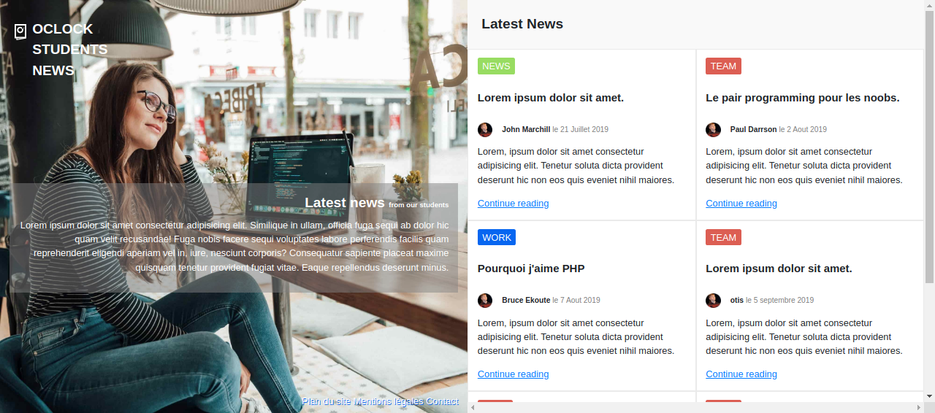Lorem ipsum dolor sit amet consectetur adipisicing elit. Repellendus cum cumque dolorum, at omnis quibusdam provident repudiandae necessitatibus quasi voluptate aperiam numquam commodi laborum iste architecto fugiat qui enim. Sed doloremque optio numquam, ipsam temporibus in odio laudantium repellat error labore sapiente voluptatum, ducimus, ad v

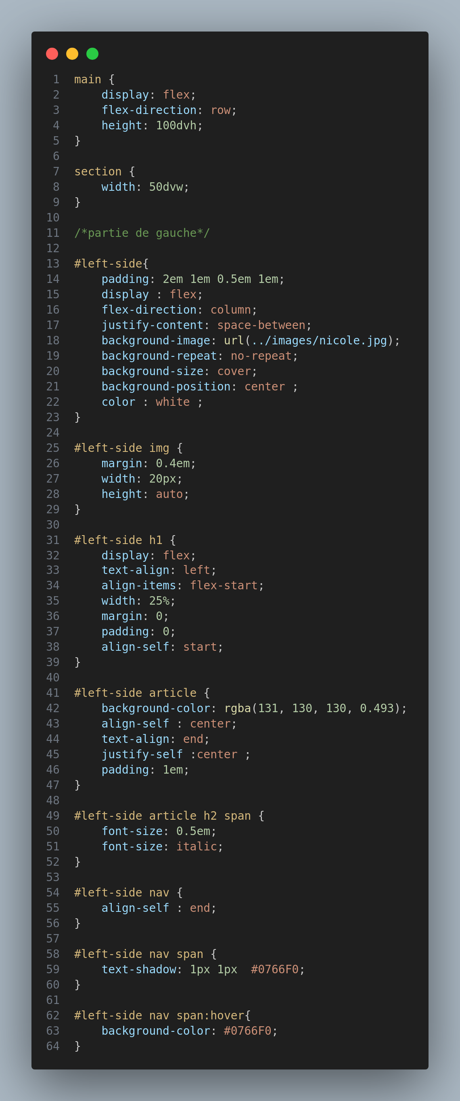

oluptates? Cum ipsum pariatur eveniet quibusdam dolorum eligendi in cumque!

**dfdsfdfsdf**

**Exemples de pratique**

**professionnelle**

|  |  |  |  |  |  |  |  |  |
| --- | --- | --- | --- | --- | --- | --- | --- | --- |
|  |  | | |  | | | | |
| **Activité-type** | 1 | | | Cliquez ici pour entrer l’intitulé de l’activité | | | | |
| ***Exemple n°1***  | | | | Cliquez ici pour entrer l’intitulé de l’exemple | | | | |
|  | | | |  | | | | |
| **1. Décrivez les tâches ou opérations que vous avez effectuées, et dans quelles conditions :** | | | | | | | | |
| Cliquez ici pour taper du texte. | | | | | | | | |
|  | | | | | | | | |
| **2. Précisez les moyens utilisés :** | | | | | | | | |
| Cliquez ici pour taper du texte. | | | | | | | | |
|  | | | | | | | | |
| **3. Avec qui avez-vous travaillé ?** | | | | | | | | |
| Cliquez ici pour taper du texte. | | | | | | | | |
|  | | | | | | | | |
| **4. Contexte** | | | | | | | | |
|  | | | | | |  | | |
| **Nom de l’entreprise, organisme ou association**  | | | | | | Cliquez ici pour taper du texte. | | |
|  | |  | | | | | | |
| **Chantier, atelier, service** | | ◆ | Cliquez ici pour taper du texte. | | | | | |
| **Période d’exercice** | | ◆ | **Du** | | Cliquez ici | | **au** | Cliquez ici |
|  | | | | | | | | |
|  | | | | | | | | |
| **5. Informations complémentaires** *(facultatif)* | | | | | | | | |
| Cliquez ici pour taper du texte. | | | | | | | | |

|  |  |  |
| --- | --- | --- |
| **Titres, diplômes, CQP, attestations de formation** | | |
|  | | |
| *(facultatif)* | | |
| **Intitulé** | **Autorité ou organisme** | **Date** |
| Cliquez ici. | Cliquez ici pour taper du texte. | Cliquez ici pour sélectionner une date. |
| Cliquez ici. | Cliquez ici pour taper du texte. | Cliquez ici pour sélectionner une date. |
| Cliquez ici. | Cliquez ici pour taper du texte. | Cliquez ici pour sélectionner une date. |
| Cliquez ici. | Cliquez ici pour taper du texte. | Cliquez ici pour sélectionner une date. |
| Cliquez ici. | Cliquez ici pour taper du texte. | Cliquez ici pour sélectionner une date. |
| Cliquez ici. | Cliquez ici pour taper du texte. | Cliquez ici pour sélectionner une date. |
| Cliquez ici. | Cliquez ici pour taper du texte. | Cliquez ici pour sélectionner une date. |
| Cliquez ici. | Cliquez ici pour taper du texte. | Cliquez ici pour sélectionner une date. |
| Cliquez ici. | Cliquez ici pour taper du texte. | Cliquez ici pour sélectionner une date. |
| Cliquez ici. | Cliquez ici pour taper du texte. | Cliquez ici pour sélectionner une date. |

|  |
| --- |
| **Déclaration sur l’honneur** |
|  |
|  |

Cliquez ici pour taper du texte.

Je soussigné(e) [prénom et nom] ,

déclare sur l’honneur que les renseignements fournis dans ce dossier sont exacts et que je suis l’auteur(e) des réalisations jointes.

*Cliquez ici pour choisir une date*

Cliquez ici pour taper du texte.

Fait à le

pour faire valoir ce que de droit.

Signature :

|  |
| --- |
| **Documents illustrant la pratique professionnelle** |
|  |
| *(facultatif)* |
| **Intitulé** |
| Cliquez ici pour taper du texte. |
|  |
|  |
|  |
|  |
|  |
|  |
|  |
|  |
|  |

|  |
| --- |
| **Annexes** |
|  |
| *(Si le RC le prévoit)* |
|  |